Les transformations de Möbius et leurs applications

Comment appliquer les transformations conformes pour avoir des résultats géométriques intéressants?

Mathématiques

Nombre de mots : 2266

**Table des matières**

Introduction 1

Développement 2

Que sont les transformations conformes? 2

Les transformations de Möbius : les transformations conformes les plus simples 4

La translation 4

La rotation 5

La magnification et la contraction 5

L’inversion 6

Théorèmes et définitions 7

Démonstration d’une transformation de Möbius 9

Déterminer l’angle d’intersection de deux courbes sur le plan Z 10

Représenter graphiquement une transformation de Möbius et recalculer l’angle d’intersection 14

Conclusion 18

Bibliographie 19

Annexes 21

# Introduction

Les nombres complexes sont un domaine immense des mathématiques, sans eux, des grandes théories physiques et mathématiques ne pourraient pas exister, comme la relativité générale et la géométrie hyperbolique. Cet essai traite des transformations conformes, une catégorie de mathématiques appartenant au domaine de l’analyse des nombres complexes. Je débuterai avec une courte explication des transformations conformes qui mène au sujet principal de mon mémoire : les transformations de Möbius. Ce type de transformation conforme sera exploré en détail et je finirai avec une démonstration.

# Développement

## Que sont les transformations conformes?

Les transformations conformes sont des transformations qui s’effectuent sur le plan d’Argand, donc dans le domaine des nombres complexes, qui le transforment pour en créer un nouveau. Ces transformations transforment le plan de sorte que tous les angles soient préservés localement et que les points soient préservés, c’est-à-dire qu’il n’y a pas d’ajout de nouveaux points, ni de points qui disparaissent sur le plan. Cependant, les longueurs et les formes sur le plan initial ne sont pas nécessairement préservées.

La définition de l’angle entre deux courbes est en fait l’angle entre leurs vecteurs tangents au point d’intersection des courbes. Le vecteur tangent d’une courbe est simplement un vecteur d’une longueur quelconque, souvent unitaire, qui est parallèle à la tangente d’une courbe à un point donné, et dont le sens est déterminé par la progression de la courbe, souvent de la gauche vers la droite. À la suite d’une transformation conforme, tous les points d’intersection entre deux courbes existeront encore, bien qu’il se puisse qu’ils ne soient pas à la même place, et ils garderont les mêmes angles d’intersection.

Une transformation conforme est en fait une fonction que nous appliquons à l’ensemble des points du plan d’Argand. Puisque les points du plan d’Argand sont tous bidimensionnels, et les points du plan transformé le sont également, toutes les représentations de transformations conformes dans cet essai seront de la forme plan Z-plan W. Cette forme montre premièrement le plan Z, le plan d’Argand avant que la transformation soit appliquée, et, ensuite, elle montre le plan W, le plan d’Argand après que la transformation est appliquée.

Par exemple, deux plans que j’ai faits sur Microsoft Excel :

## Les transformations de Möbius : les transformations conformes les plus simples

Les transformations de Möbius sont une sous-catégorie des transformations conformes qui suivent certaines règles ; elles peuvent toutes être décomposées en quatre transformations fondamentales : la translation, la rotation, la magnification ou la contraction et l’inversion. Pour comprendre comment chacune de ces trois transformations fonctionnent, revisitons un peu de géométrie des nombres complexes.

Chaque nombre complexe dans le plan d’Argand peut être écrit et visualisé principalement de deux façons : la forme algébrique, de forme *a+bi,* où *a* représente la partie réelle du nombre, alors que *b* représente la partie imaginaire du nombre et *i* est le nombre imaginaire, $\sqrt{-1}$, la deuxième méthode est la méthode polaire, qui le représente comme un vecteur, de forme $re^{iθ}$, où r est le module, ou la longueur, du vecteur, $θ$ est l’angle du vecteur, en radians, et *e* est le nombre d’Euler.

### La translation

Sur le plan d’Argand, une translation est simplement une addition ou une soustraction d’un autre nombre complexe. Une translation est une transformation conforme parce qu’elle ne modifie aucunement la position relative des points sur le plan, donc deux courbes qui subissent une translation verront leur point d’intersection subir la même translation sans changer d’angle d’intersection des courbes, puisque les orientations des vecteurs tangents ne changent pas.

### La rotation

Une rotation sur le plan d’Argand est une multiplication par une puissance de $e^{i}$. À cause des lois des exposants, les puissances s’additionneront, ce qui se traduit en une augmentation ou une diminution de l’angle de l’orientation de chaque nombre complexe sur le plan.

Comme la figure construite en Excel ci-dessus le montre, la rotation est une transformation conforme parce qu’elle ne change pas les angles des intersections entre les courbes.

### La magnification et la contraction

La magnification et la contraction sur le plan d’Argand est une multiplication de tous les points du plan par un nombre réel, ce qui cause une magnification ou une contraction d’un facteur égal au nombre parce que tous les modules *r* des points sont multipliés par ce nombre, mais les orientations restent inchangées. Puisque tous les points du plan gardent la même position relative les uns aux autres, cette transformation est conforme.

### L’inversion

L’inversion sur le plan d’Argand arrive quand nous affectons tous les points du plan de la puissance -1. Géométriquement, cela entraîne une réflexion par rapport à l’axe des x, et une inversion des valeurs des modules. Puisque tous les points du plan, même l’origine et l’infini, sont inversés, la valeur de $\frac{1}{0}$ est défini comme étant l’infini, et la valeur de $\frac{1}{∞}$ est défini comme étant zéro. Cela provoque une inversion de l’origine avec l’infini ; les points proches de l’origine deviennent très loin de l’origine et vice versa.

Ex :

Une particularité de l’inversion est la relation des cercles et des droites ; un cercle ou une droite qui ne passe pas par l’origine formera un cercle après une inversion, alors qu’un cercle ou une droite qui passe par l’origine formera une droite après l’inversion. Cela arrive à cause de l’inversion de l’infini et de l’origine ; les points de la droite à l’infini se retrouvent à l’origine pour former un cercle. Par exemple, dans la figure ci-dessus, les deux droites qui passent par l’origine restent le même, alors que les droites qui ne passent pas par l’origine deviennent des cercles sur le plan W.

### Théorèmes et définitions

Puisque toutes les transformations de Möbius sont composées de translations, rotations, magnifications, contractions et inversions, ils peuvent tous être représentés sous la forme :

$$T\left(z\right)=\frac{az+b}{cz+d}$$

Où a, b, c et d sont des nombres faisant partie de C.

Les transformations de Möbius sont toutes des transformations conformes. Un théorème postule que toute fonction analytique, quand appliquée au plan d’Argand, est une transformation conforme à un point quelconque *u* si $F'(u)≠0$. Une fonction est analytique si et seulement si elle est infiniment différentiable, c’est-à-dire qu’on peut la dériver une infinité de fois, même si après un certain temps nous calculons que la dérivée est nulle. Cependant, seulement la dérivée première est importante pour déterminer si une fonction analytique crée une transformation conforme à un point donné.

Pour que la transformation de Möbius soit conforme, sa dérivée doit être non-nulle.

$$T^{'}\left(z\right)=\frac{ad-bc}{{\left(cz+d\right)}^{2}}≠0$$

Si nous prenons le numérateur :

$$ad-bc≠0$$

Toute transformation conforme de forme $T\left(z\right)=\frac{az+b}{cz+d}$ où les paramètres satisfont l’équation ci-dessus est une transformation de Möbius. Cependant, au point $z=-d/c$, la fonction n’est pas conforme, mais puisque ce n’est qu’un point du plan, ce n’est pas un problème.

Selon le théorème fondamental des transformations de Möbius[1], pour tout ensemble de trois points quelconques, il existe une transformation de Möbius qui les transformera en trois autres points quelconques. Pour trouver la transformation nécessaire, nous pouvons utiliser la formule suivante :

$$T\left(z\right)=\frac{(z-z_{2})}{(z-z_{3})}∙\frac{(z_{1}-z_{3})}{(z_{1}-z_{2})}$$

Pour l’utiliser, nous posons simplement une égalité :

$$\frac{(z-z_{2})}{(z-z_{3})}∙\frac{\left(z_{1}-z_{3}\right)}{\left(z_{1}-z_{2}\right)}=\frac{(w-w_{2})}{(w-w_{3})}∙\frac{(w_{1}-w_{3})}{(w_{1}-w_{2})}$$

Puis nous isolons *w* pour trouver la fonction qui correspond à la transformation de Möbius qui fait passer les trois points sur le plan *z* aux trois points sur le plan *w*.

## Démonstration d’une transformation de Möbius

Maintenant, j’appliquerai ces concepts dans un exemple pour clarifier comment ils fonctionnent dans un contexte pratique. Pour cet exemple, j’utiliserai les deux courbes dans le plan W du premier exemple dans la section « Que sont les transformations conformes? ».

Les équations des deux courbes sont : $Z_{1}(u)=-5u^{2}+u+2$ pour la courbe en bleu et $Z_{2}(u)=3u^{3}+4u^{2}+u-7$  
 pour la courbe en orange.

La première étape est de donner une direction aux courbes. J’ai choisi de les donner une direction de la gauche vers la droite.

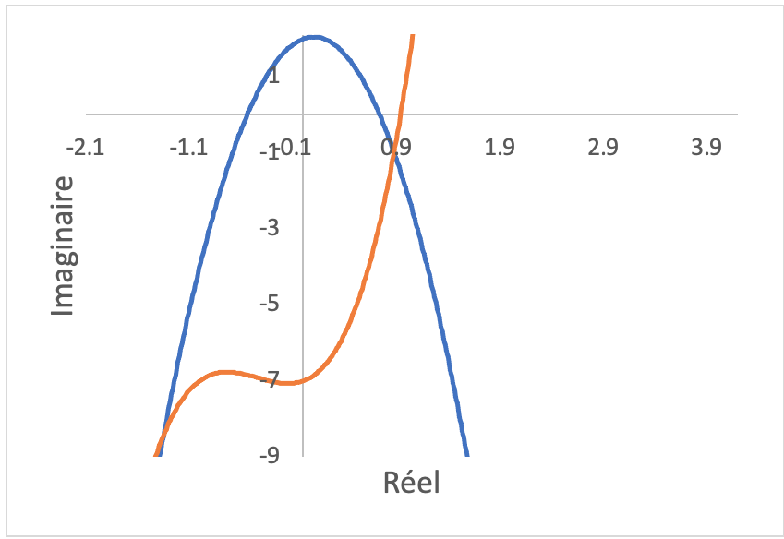

Les vecteurs tangents sont une représentation visuelle de la direction des courbes. Ils sont calculés à partir de la dérivée de leur courbe respective et leur sens est déterminée par le sens de la courbe que nous venons de décider. Leur module est quelconque, puisque seulement leur argument est important pour déterminer l’angle d’intersection des courbes.

### Déterminer l’angle d’intersection de deux courbes sur le plan Z

L’angle d’intersection de deux courbes est l’angle entre leurs vecteurs tangents au point d’intersection. Pour déterminer l’argument des vecteurs tangents des courbes au point d’intersection, on a besoin de deux informations : le point d’intersection entre les deux courbes et les dérivées des courbes, qui nous permettront de calculer la pente de la tangente au point d’intersection.

Les dérivées des deux courbes sont : $Z_{1}'(u)=-10u+1$ pour la courbe bleue et $Z_{2}'(u)=9u^{2}+8u+1$. Ensuite, la deuxième information qui est nécessaire est le point d’intersection entre les deux courbes. Pour trouver le point d’intersection, je pose que les deux courbes sont en égalité :

$$-5u^{2}+u+2=3u^{3}+4u^{2}+u-7$$

Je manipule les termes pour que le tout soit égal à zéro

$$3u^{3}+9u^{2}-9=0$$

Ensuite, il ne reste qu’extraire la racine qui correspond au point où nous désirons mesurer l’angle d’intersection. Pour ce faire, j’ai utilisé la méthode de Ridder[2], puisque notre polynôme est de degré 3 et il est trop difficile d’utiliser des résultats obtenus sur une calculatrice graphique dans Excel. La méthode de Ridder est un algorithme qui permet de rapidement trouver les racines d’une fonction avec une grande précision (le code que j’ai écrit et les explications de la méthode de Ridder sont en annexe).

Le point d’intersection que j’ai décidé d’utiliser est celui qui se situe à environ 0,9 sur l’axe des réels. L’intersection choisie est représentée sur le graphique ci-dessous :



En utilisant la méthode de Ridder pour calculer la valeur avec une précision de $ε={10}^{-10}$, j’obtiens $u=0,8793…$ avec beaucoup de chiffres significatifs. Ce degré de précision est important parce que les transformations conformes ne préservent pas les distances entre les points, par exemple, lors d’une inversion, le point $1+0i$ et le point $0+0i$ sur le plan Z se retrouvent à une distance infinie après la transformation à cause de la valeur que nous assignons à $\frac{1}{0}$; donc il est important de limiter le plus possible l’erreur sur la valeur de la racine que nous calculons.

Puisque cette valeur sur l’axe des réels correspond au point d’intersection des deux courbes, il est nécessaire de calculer la valeur imaginaire de seulement une des courbes.

$$Z\left(u\right)=-5u^{2}+u+2=-5(0,8793)^{2}+\left(0,8793\right)+2=-0,9872$$

Les valeurs de pente des tangentes sont :

$$Z_{1}'(u)=-10u+1=-7,7938$$

$$Z_{2}'(u)={9x}^{2}+8x+1=14,9949$$

Ensuite, pour les vecteurs qui sont parallèles à ces pentes, nous pouvons simplement utiliser la définition de la pente : $pente=\frac{∆y}{∆x}$. Donc, pour un déplacement de 1 sur l’axe des réels, nous observons un déplacement sur l’axe des imaginaires égal à la valeur de la pente. Les vecteurs tangents au point d’intersection sont :

$$\left(\begin{matrix}1 \\ -7,7938\end{matrix}\right)$$

pour la courbe $Z_{1}(u)$ (bleue) et

$$\left(\begin{matrix}1 \\ 14,9949\end{matrix}\right)$$

pour la courbe $Z_{2}(u)$ (orange). J’utilise ici une notation pour un plan cartésien pour éviter une confusion avec la représentation vectorielle des nombres complexes.

En utilisant la formule pour déterminer l’angle (en radians) entre deux vecteurs :

$$cosθ=\frac{\overset{⃖}{a}∙\overset{⃖}{b}}{\left\|\overset{⃖}{a}\right\|\left\|\overset{⃖}{b}\right\|}$$

$$θ=\arccos{\frac{\left(\begin{matrix}1 \\ -7,7938\end{matrix}\right)∙\left(\begin{matrix}1 \\ 14,9949\end{matrix}\right)}{\left\|\left(\begin{matrix}1 \\ -7,7938\end{matrix}\right)\right\|\left\|\left(\begin{matrix}1 \\ 14,9949\end{matrix}\right)\right\|}}=\arccos\left(-0,9812\right)=2,9474$$

### Représenter graphiquement une transformation de Möbius et recalculer l’angle d’intersection

Maintenant, nous appliquons la transformation de Möbius sur tous les points du plan Z. La transformation que j’ai choisie est une combinaison de toutes les types de transformation de base. Sa formule est :

$$T\left(Z(u)\right)=\frac{2i(Z(u))+2-10i}{z+3}$$

Une simple vérification avec la formule nous permet de confirmer qu’il s’agit d’une transformation conforme.

$$ad-bc=(2i*3)-(1*-10i)=16i≠0$$

Le graphique du plan W que j’ai produit dans Excel est :

Si je prends le point d’intersection sur le plan Z sous sa forme complexe : $0,8793-0,9872i$, et je lui applique la transformation de Möbuis, je trouve que ses coordonnées sur le plan W sont :

$$T\left(Z(u)\right)=\frac{2i\left(Z(u)\right)+2-10i}{z+3}=\frac{2i\left(0,8793-0,9872i\right)+2-10i}{\left(0,8793-0,9872i\right)+3}=1,4699-1,7503i$$

Le Z ne porte pas d’indice parce que le point d’intersection est commun aux deux courbes, donc une précision de quelle courbe est utilisée n’est pas importante. Le nombre complexe obtenu correspond au point d’intersection indiqué sur la figure ci-dessous :

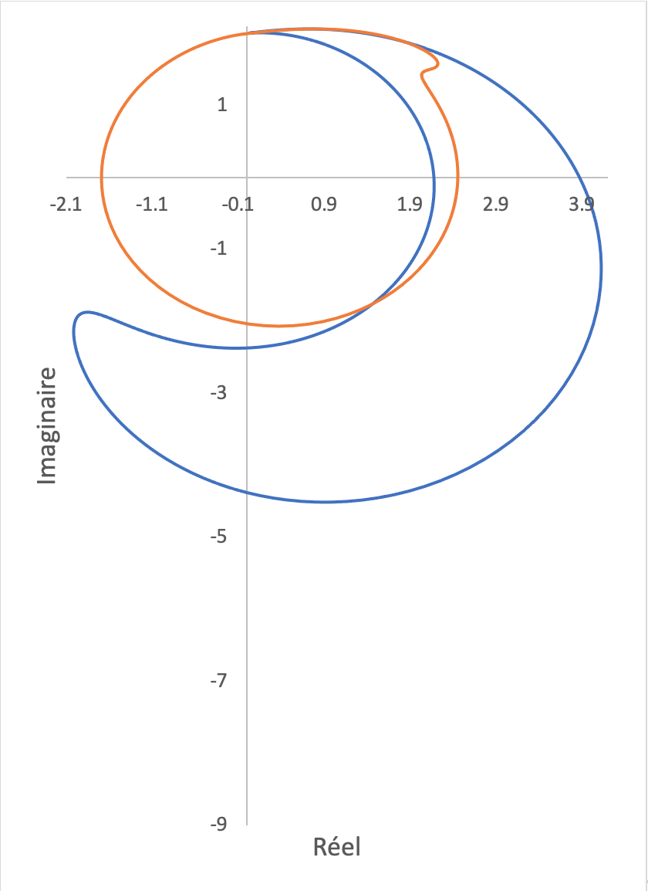

Ensuite, pour trouver les vecteurs tangents de ce point dans le plan W, nous pouvons utiliser les vecteurs tangents sur le plan Z.

Si nous considérons que le vecteur tangent à l’intersection des courbes sur le plan Z est égal à $Z'(u_{0})$ où $u_{0}$ est la valeur de u à l’intersection des courbes, puisque son orientation est égale à la pente de la tangente, et si nous considérons que la courbe qui correspond à $Z(u)$ sur le plan W est $W\left(u\right)=T(Z\left(u\right))$ où T est la transformation conforme, alors par la règle de dérivation en chaîne[3] :

Donc, en remplaçant les valeurs :

$$W^{'}\left(u_{0}\right)=\frac{ad-bc}{{\left(c(Z\left(u_{0}\right))+d\right)}^{2}}*Z^{'}\left(u_{0}\right)=\frac{16i}{{\left(1*\left(Z\left(u_{0}\right)\right)+3\right)}^{2}}*Z'(u_{0})$$

Pour la courbe $Z_{1}(u)$:

$$W_{1}^{'}\left(u\right)=\frac{16i}{{\left(1*\left(Z_{1}\left(u_{0}\right)\right)+3\right)}^{2}}*Z_{1}^{'}\left(u_{0}\right)=29,2039+11,5560i$$

Pour la courbe $Z_{2}(u)$:

$$W_{2}^{'}\left(u\right)=\frac{16i}{{\left(1*\left(Z_{2}\left(u_{0}\right)\right)+3\right)}^{2}}*Z_{2}^{'}\left(u_{0}\right)=-59,0690-10,9072i$$

Les vecteurs sont :

$\left(\begin{matrix}29,2039 \\ 11,5560\end{matrix}\right)$ pour la courbe $W_{1}'(u)$

$\left(\begin{matrix}-59,0690 \\ -10,9072\end{matrix}\right)$ pour la courbe $W_{2}'(u)$

Et nous pouvons ensuite réutiliser la formule pour calculer l’angle qui les sépare :

$$θ=\arccos{\frac{\left(\begin{matrix}29,2039 \\ 11,5560\end{matrix}\right)∙\left(\begin{matrix}-59,0690 \\ -10,9072\end{matrix}\right)}{\left\|\left(\begin{matrix}29,2039 \\ 11,5560\end{matrix}\right)\right\|\left\|\left(\begin{matrix}-59,0690 \\ -10,9072\end{matrix}\right)\right\|}}=\arccos\left(-0,9812\right)=2,9474$$

Je peux pouvons observer que l’angle entre les courbes est exactement identique avant et après la transformation de Möbius, donc je peux confirmer que la transformation que j’ai appliquée est une transformation conforme.

# Conclusion

Pour conclure, les transformations de Möbius sont conformes à tous leurs points sauf 1 et ils sont les plus simples à appliquer, puisqu’ils suivent une formule qui permet facilement de créer des nouvelles transformations qui sont assurément conformes. Les transformations conformes sont utiles non seulement pour créer des formes géométriques intéressantes, mais pour permettre de résoudre plus facilement des problèmes dans certains domaines. Par exemple, dans le domaine de la photographie, les changements géométriques des transformations conformes peuvent être utilisés pour corriger des images prises avec un objectif fisheye. Comme les peintures d’Escher, les artistes peuvent facilement utiliser les transformations conformes pour produire des résultats géométriques intéressants.

# Bibliographie

Boas, R. P. (1987). *Invitation to Complex Analysis*. The Random House/Birkhäuser Mathematics Series.

Fischer, S. D. (1986). *Complex Variables : Second Edition*. Wadsworth & Brooks/Cole Mathematics Series.

Penrose, R. (2004). *The Road to Reality : A Complete Guide to the Laws of the Universe*. Vintage.

Hitchman, M. P. (octobre 2020). *Geometry With an Introduction to Cosmic Topology*. <https://mphitchman.com/geometry/gct-toc.html>

Olver, P. J. (2022). *Complex Analysis and Conformal Mapping*. University of Minnesota. <https://www-users.cse.umn.edu/~olver/ln_/cml.pdf>

Rycroft, C. (2018). *One-Dimensional Root Finding Methods* [pdf]. Harvard AM225. <https://courses.seas.harvard.edu/courses/am225/notes/am225_ridders.pdf>

Analytic Function. (7 novembre 2021). Dans *Wikipedia*. <https://en.wikipedia.org/w/index.php?title=Analytic_function&oldid=1053988024>

Conformal Map. (11 janvier 2021). Dans *Wikipedia*. <https://en.wikipedia.org/w/index.php?title=Conformal_map&oldid=999655833>

Möbius Transformation. (30 août 2021). Dans *Wikipedia*. <https://en.wikipedia.org/w/index.php?title=M%C3%B6bius_transformation&oldid=1041491736>

Weisstein, E. W. Analytic Function. Wolfram Mathworld. <https://mathworld.wolfram.com/AnalyticFunction.html>

Weisstein, E. W. Conformal Mapping. Wolfram Mathworld. <https://mathworld.wolfram.com/ConformalMapping.html>

3Blue1Brown. (2021). *Complex Number Fundamentals | Ep. 3 Lockdown Live Math* [vidéo]. YouTube. <https://www.youtube.com/watch?v=5PcpBw5Hbwo>

3Blue1Brown. (7 mai 2017). *Taylor Series | Chapter 11, Essence of Calculus* [vidéo]. YouTube. <https://www.youtube.com/watch?v=3d6DsjIBzJ4>

Faculty of Khan. (15 octobre 2020). *Conformal Mapping in Complex Variables* [vidéo]. YouTube. <https://www.youtube.com/watch?v=g6gFdyqlwWE>

Mathemaniac. (12 septembre 2021). *The 5 Ways to Visualise Complex Functions | Essence of Complex Analysis #3* [vidéo]. YouTube. <https://www.youtube.com/watch?v=NtoIXhUgqSk>

Mathemaniac. (17 décembre 2021). *What if We Define 1/0 = ? | Möbius Transformations Visualized* [vidéo]. YouTube. <https://www.youtube.com/watch?v=hhI8fVxvmaw>

TheMathTeacher. (1 septembre 2019). *Conformal Mapping | Möbius Transformation | Complex Analysis #24* [vidéo]. YouTube. <https://www.youtube.com/watch?v=48aerHs9wL0>

Welch Labs. (28 août 2015). *Complex Numbers Are Real [Part 1: Introduction]* [vidéo]. YouTube. <https://www.youtube.com/watch?v=T647CGsuOVU>

# Annexes

Annexe 1: exemple d’une transformation conforme (seulement 400 premières lignes environ)

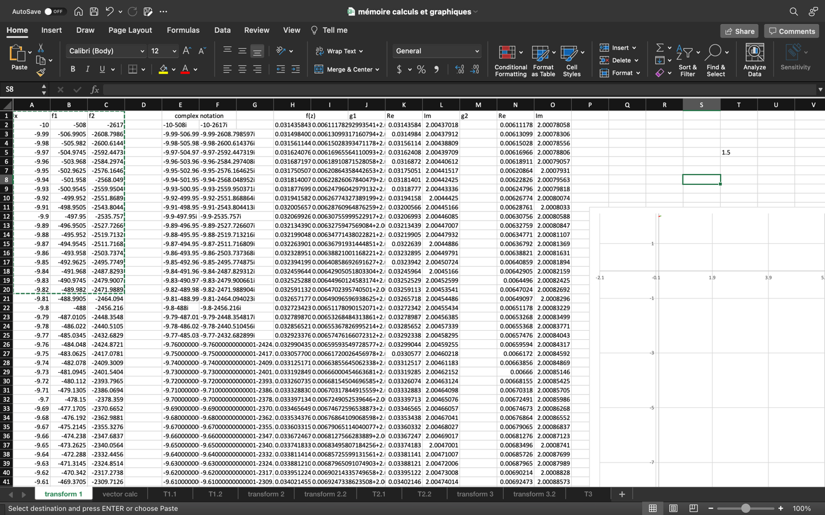

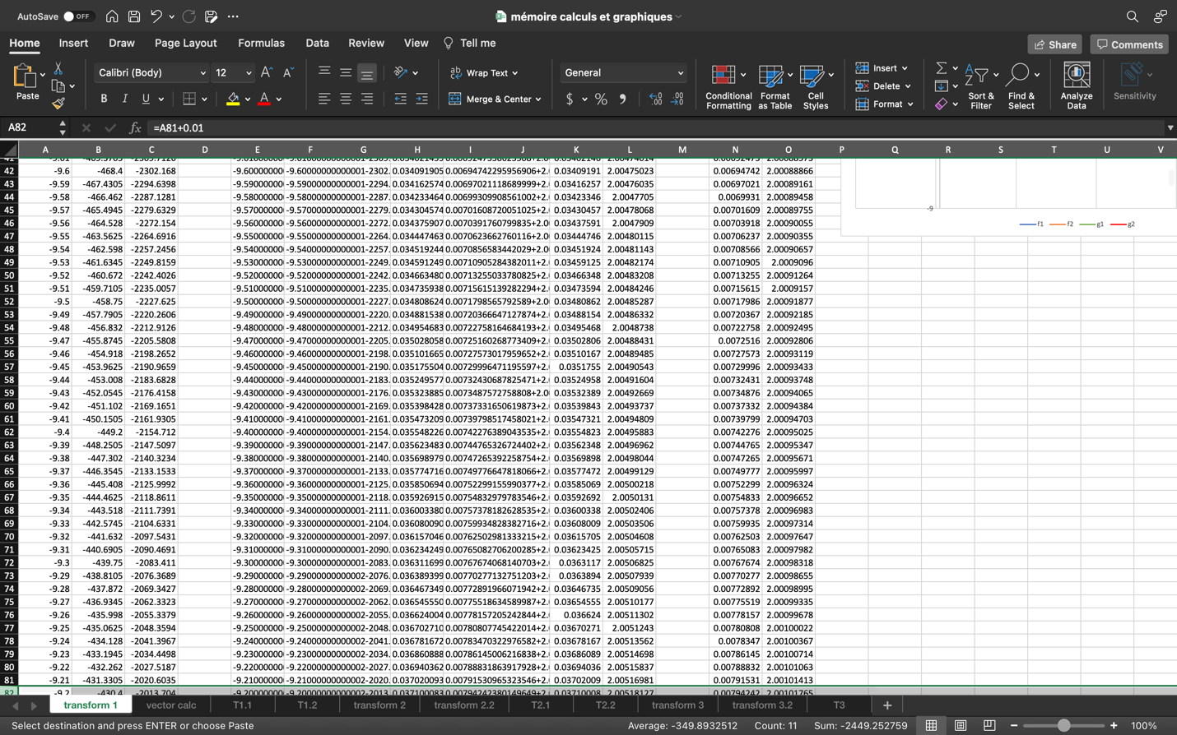



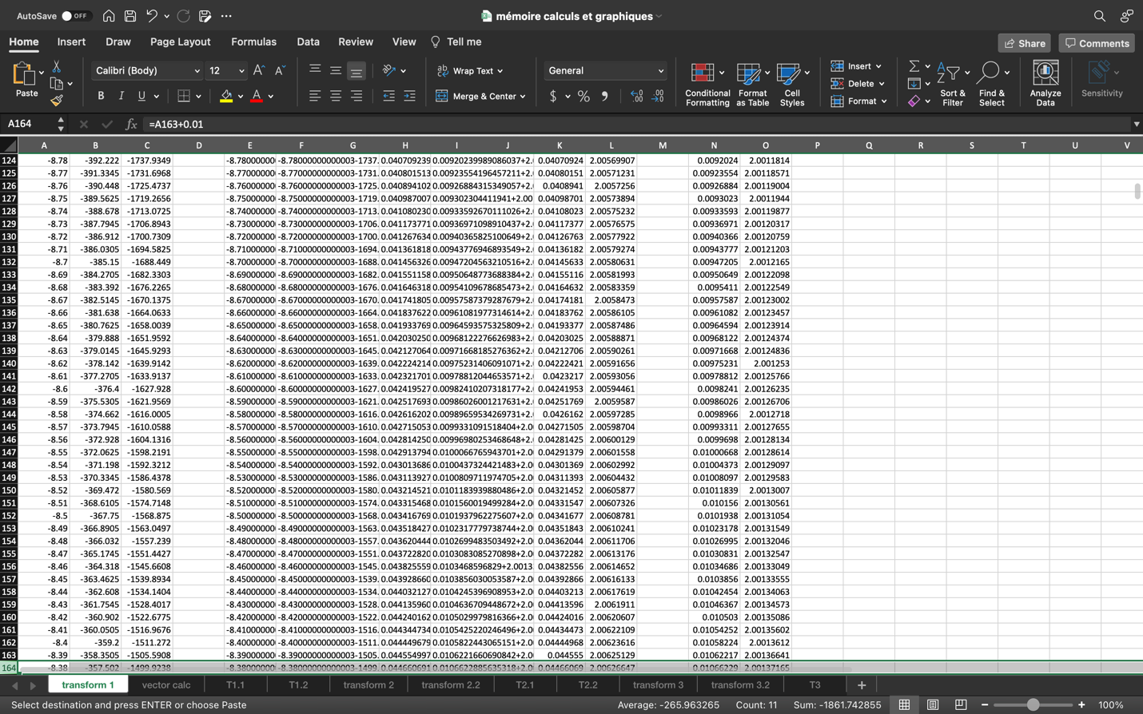

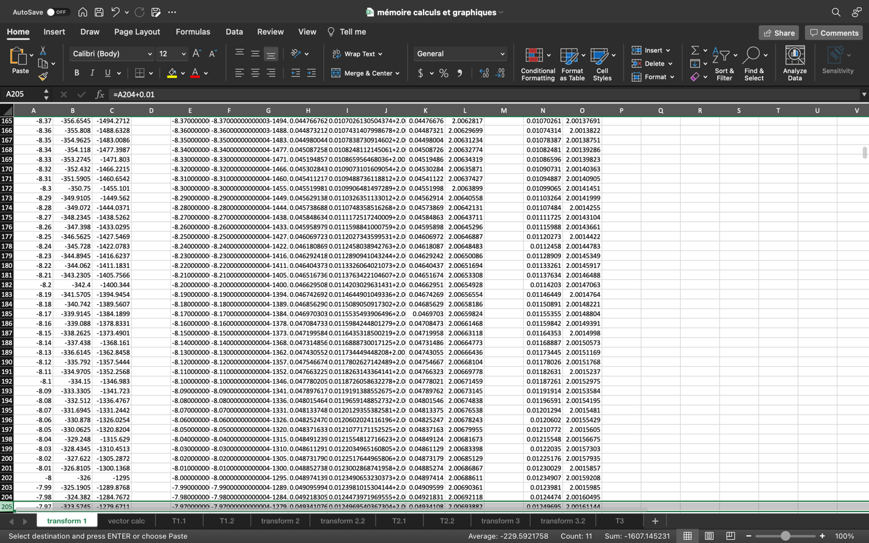



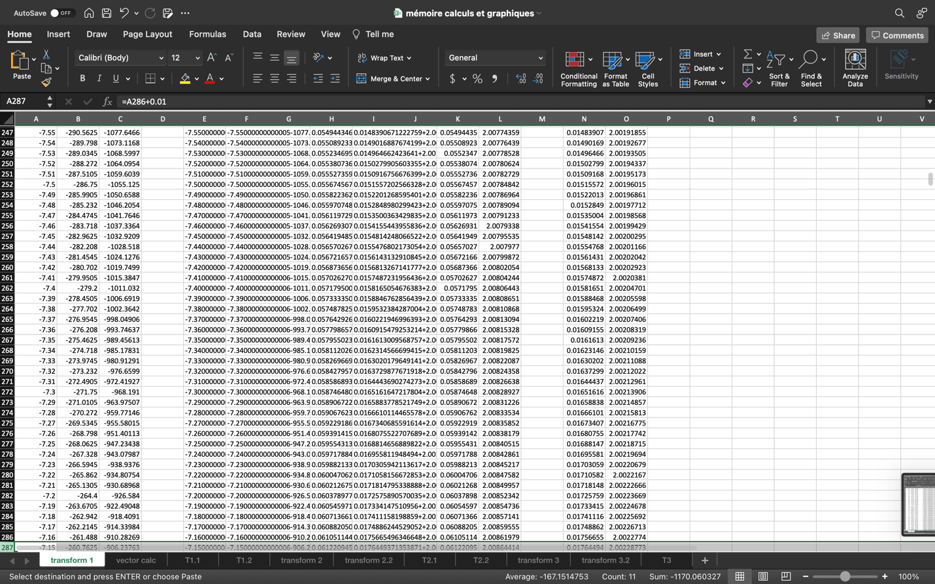

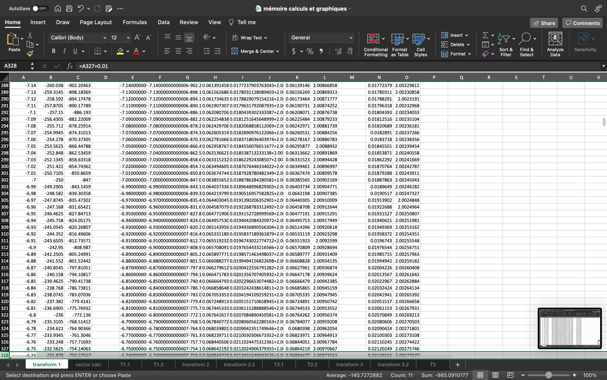

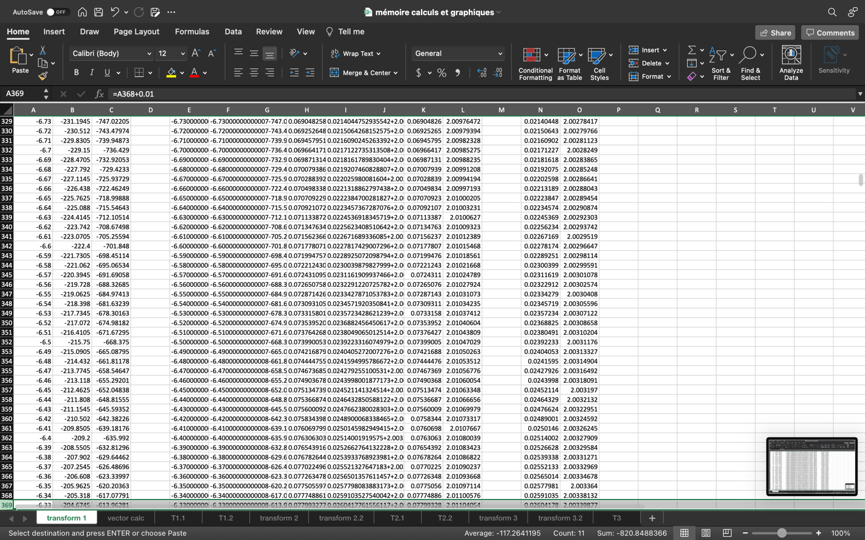

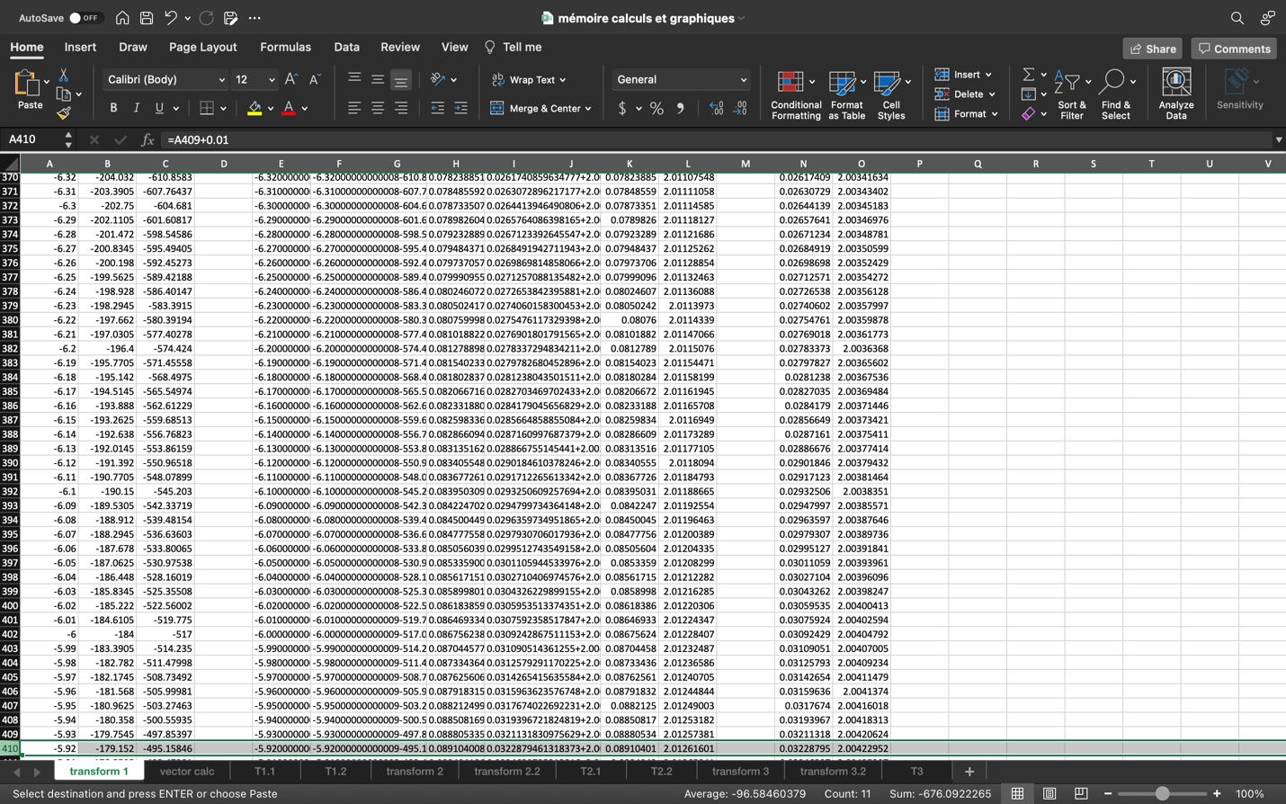

Annexe 2 : fichier de code pour la méthode de Ridder (en C#)

using System;

using System.Linq;

namespace Root_Finder

{

class Program

{

static void Main(string[] args)

{

Console.WriteLine("Saisisez l'ordre de la fonction");

int Forder = Convert.ToInt32(Console.ReadLine());

//ordre de la fonction

double[] Function = new double[Forder + 1];

for (int i = 0; i < Function.Length; i++)

{

Console.WriteLine("Ordre: " + i);

Function[i] = Convert.ToDouble(Console.ReadLine());

}

//nous assignons les coéfficients

Console.Write("F(x)=");

for (int i = Forder; i >= 0; i--)

{

Console.Write(Function[i]);

Console.Write("x^" + i);

if (i > 0)

{

Console.Write("+");

}

}

Console.WriteLine("");

//confirmation de la saisie

Console.WriteLine("Opération?");

Console.WriteLine("1 : calculer F(x)");

Console.WriteLine("2 : trouver des racines réelles");

//que voulons nous faire avec la fonction

int choix = Convert.ToInt32(Console.ReadLine());

switch (choix)

{

case 1: //calculer F(x)

Console.WriteLine("Donnez une valeur à x");

double x = Convert.ToDouble(Console.ReadLine());

double yValue = Feval(Function, Forder, x);

Console.WriteLine(yValue);

break;

case 2: //trouver les racines

double rootValue = Froot(Function, Forder);

Console.WriteLine("La valeur de x est : " + rootValue);

break;

default:

Console.WriteLine("Saisie invalide");

break;

}

}

static double Froot(double[] function, int forder)

{

//évaluer les racines de F(x)

Console.WriteLine("Saisir 2 valeurs de x proches de la racine (utiliser un graphique)");

Console.WriteLine("Pour chaque x, un doit correspondre à un F(x) positif et vice versa");

Console.WriteLine("1er x (F(x) positif)");

double a = Convert.ToDouble(Console.ReadLine());

double Fa = Feval(function, forder, a);

Console.WriteLine("2e x (F(x) négatif)");

double b = Convert.ToDouble(Console.ReadLine());

double Fb = Feval(function, forder, b);

double c = (a + b) / 2;

double Fc = Feval(function, forder, c);

//calculer les 3 premières valeurs de x et leurs F(x) correspondants

Console.WriteLine("F(a)=" + Fa);

Console.WriteLine("F(b)=" + Fb);

Console.WriteLine("F(c)=" + Fc);

double d = c + (c - a) * (Math.Sign(Fa - Fb) * Fc) / (Math.Sqrt(Math.Pow(Fc, 2) - (Fa * Fb)));

double Fd = Feval(function, forder, d);

double epsilon = 0.0000000001;

//la précision de la méthode

while (Math.Abs(Fd) > epsilon)

{

if (Math.Sign(Fc) != Math.Sign(Fd))

{

if (Math.Sign(Fd) == 1)

{

a = d;

Fa = Fd;

Fb = Fc;

c = (d + c) / 2;

Fc = Feval(function, forder, c);

//délimiter la région à Fd et Fc où Fd est positif

}

else

{

a = c;

Fa = Fc;

Fb = Fd;

c = (d + c) / 2;

Fc = Feval(function, forder, c);

//délimiter la région à Fd et Fc où Fd est négatif

}

}

else

{

if (Math.Sign(Fd) == -1)

{

Fb = Fd;

c = (d + a) / 2;

Fc = Feval(function, forder, c);

//délimiter la région à Fd et Fa où Fd est négatif

}

else

{

a = d;

Fa = Fd;

c = (d + b) / 2;

Fc = Feval(function, forder, c);

//délimiter la région à Fd et Fb où Fd est positif

}

}

d = c + (c - a) * (Math.Sign(Fa - Fb) * Fc) / (Math.Sqrt(Math.Pow(Fc, 2) - (Fa * Fb)));

Fd = Feval(function, forder, d);

//calculer les valeurs pour la prochaine itération

}

double root = d;

return root;

}

static double Feval(double[] function, int forder, double xValue)

{

//calculer la valeur de F(x) pour un x donné

double[] Sfunction = new double[forder + 1];

for (int i = forder; i >= 0; i--)

{

Sfunction[i] = function[i] * Math.Pow(xValue, i);

}

return Sfunction.Sum();

}

}

}

Annexe 3 : Calculs pour l’exemple d'inversion (seulement première et dernières lignes)

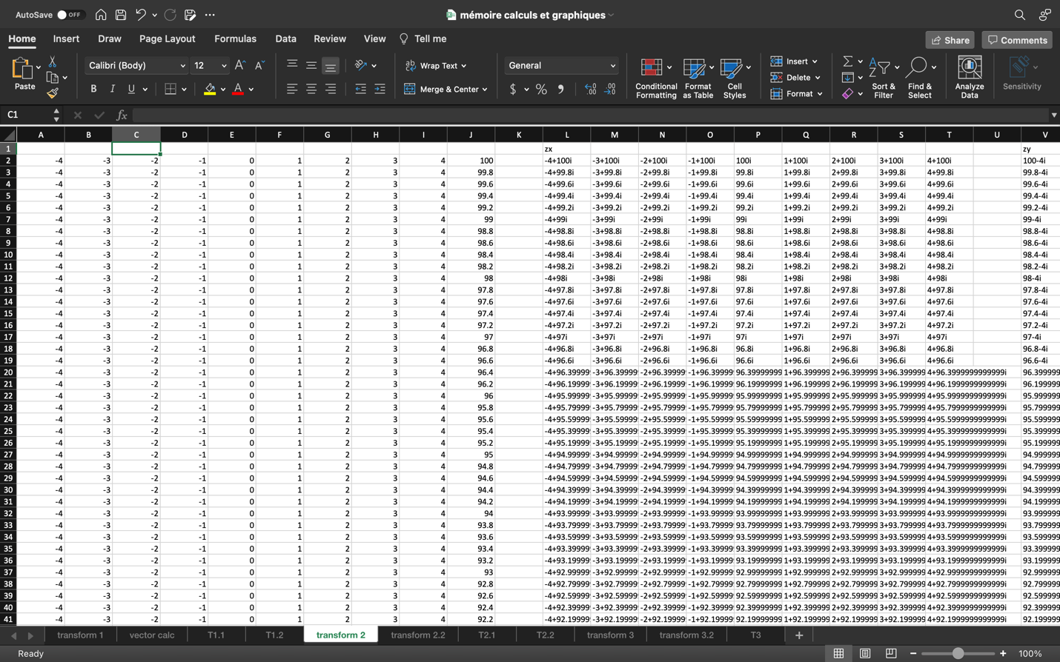

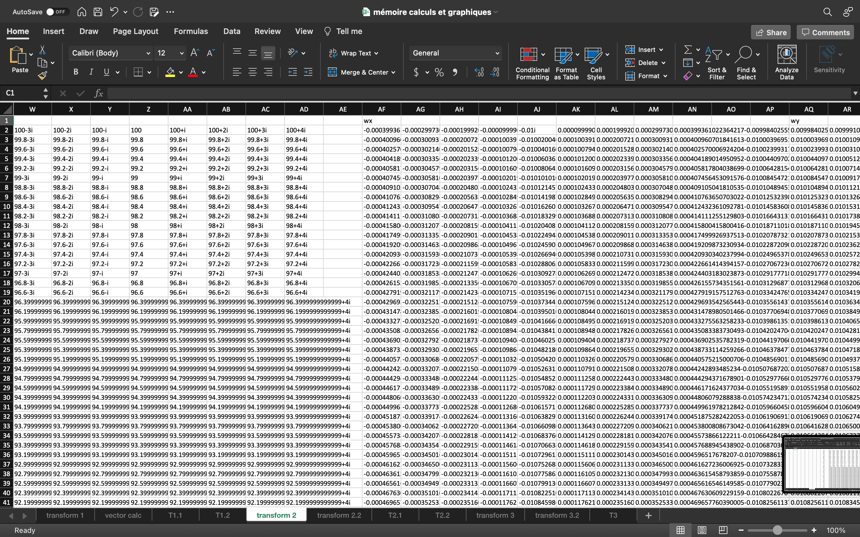





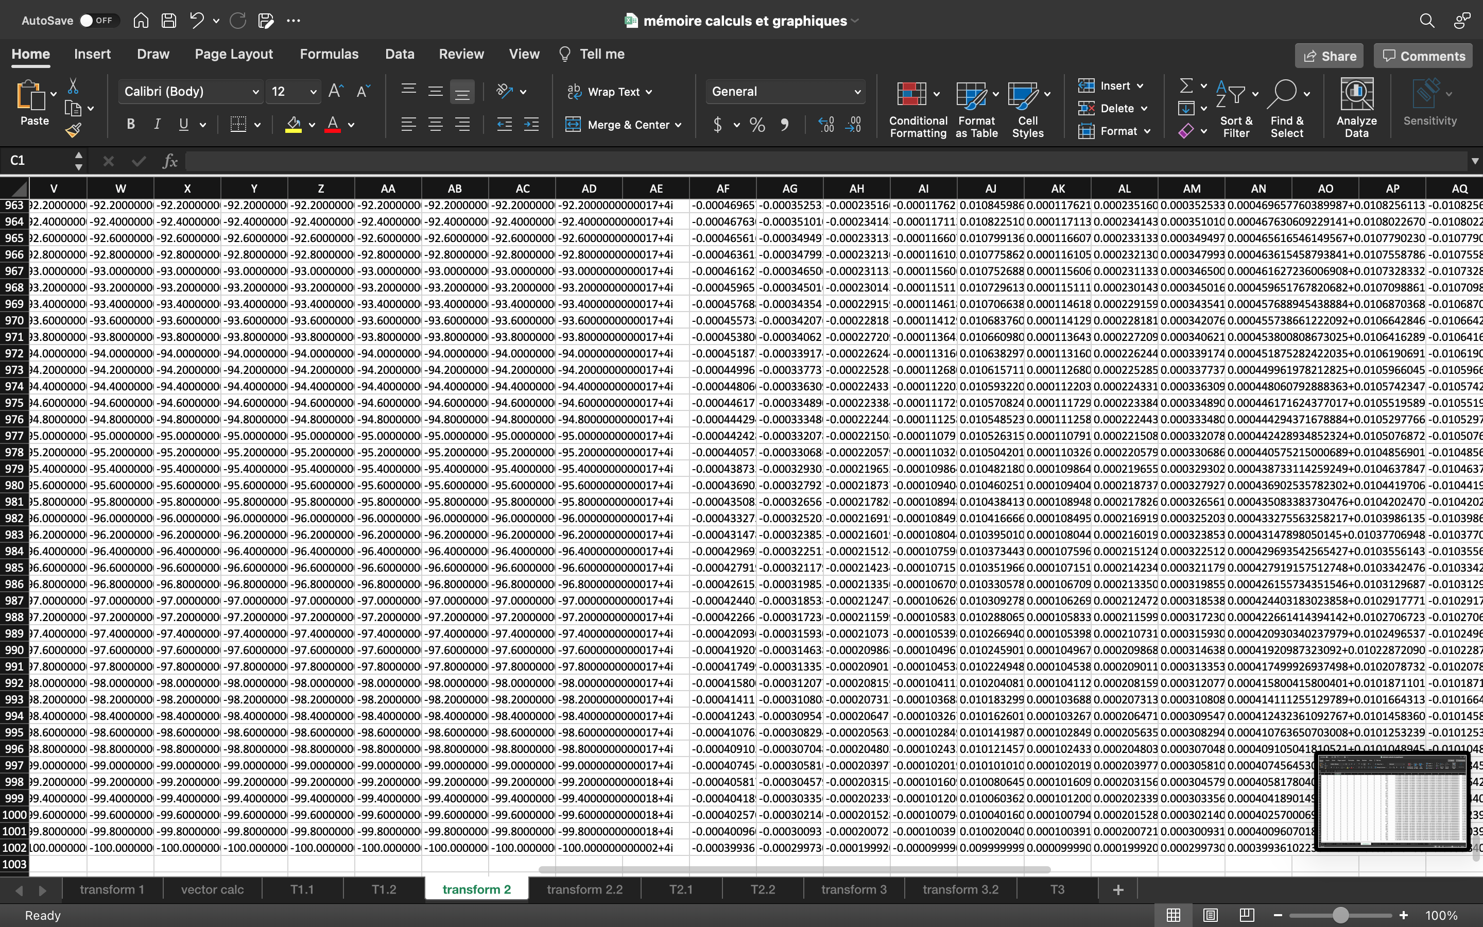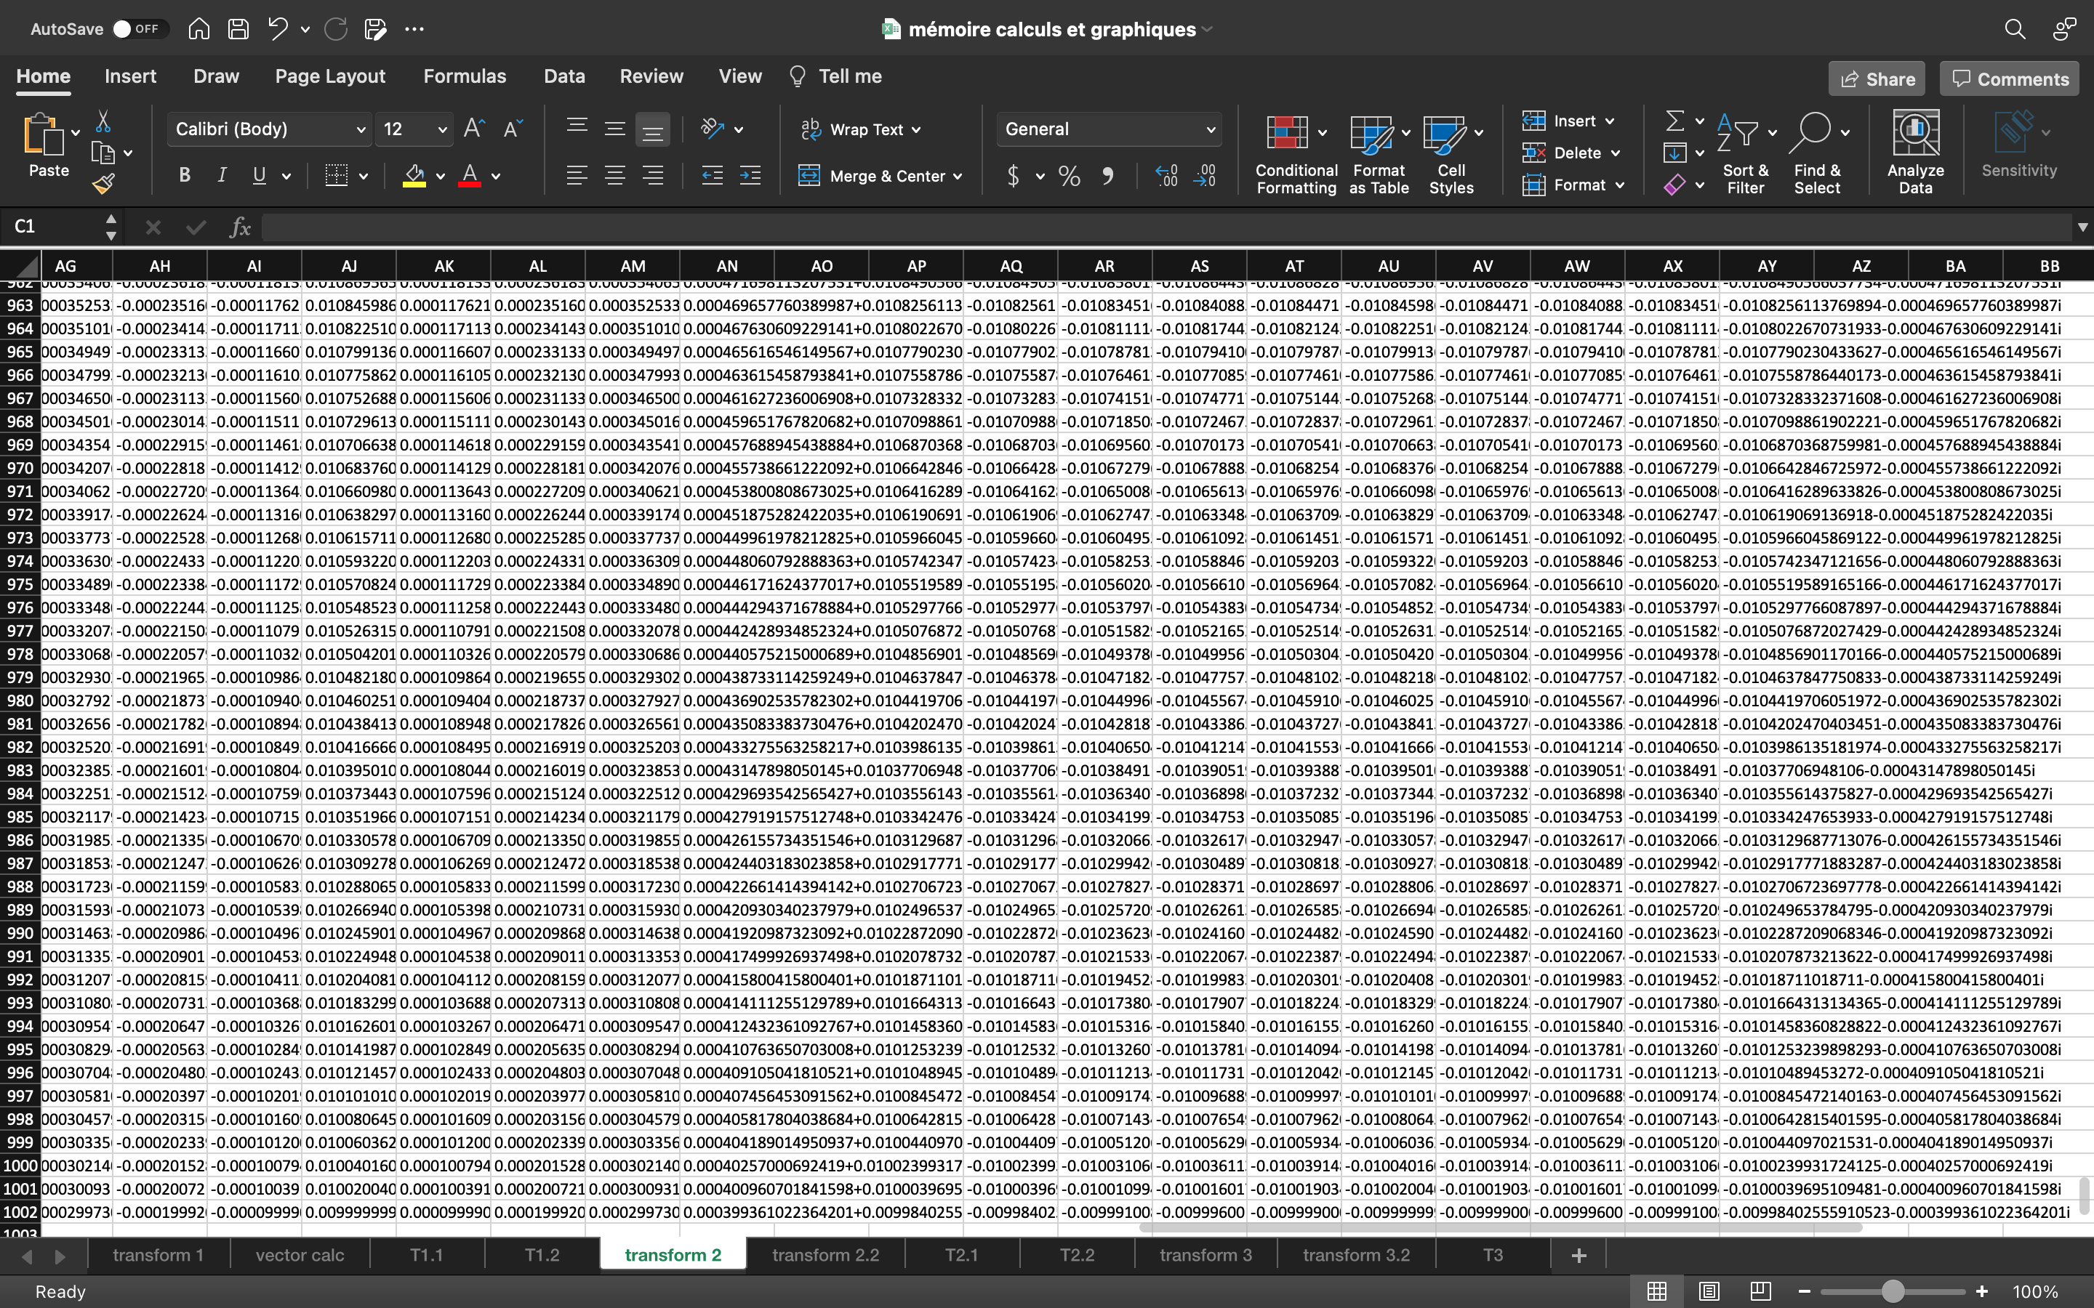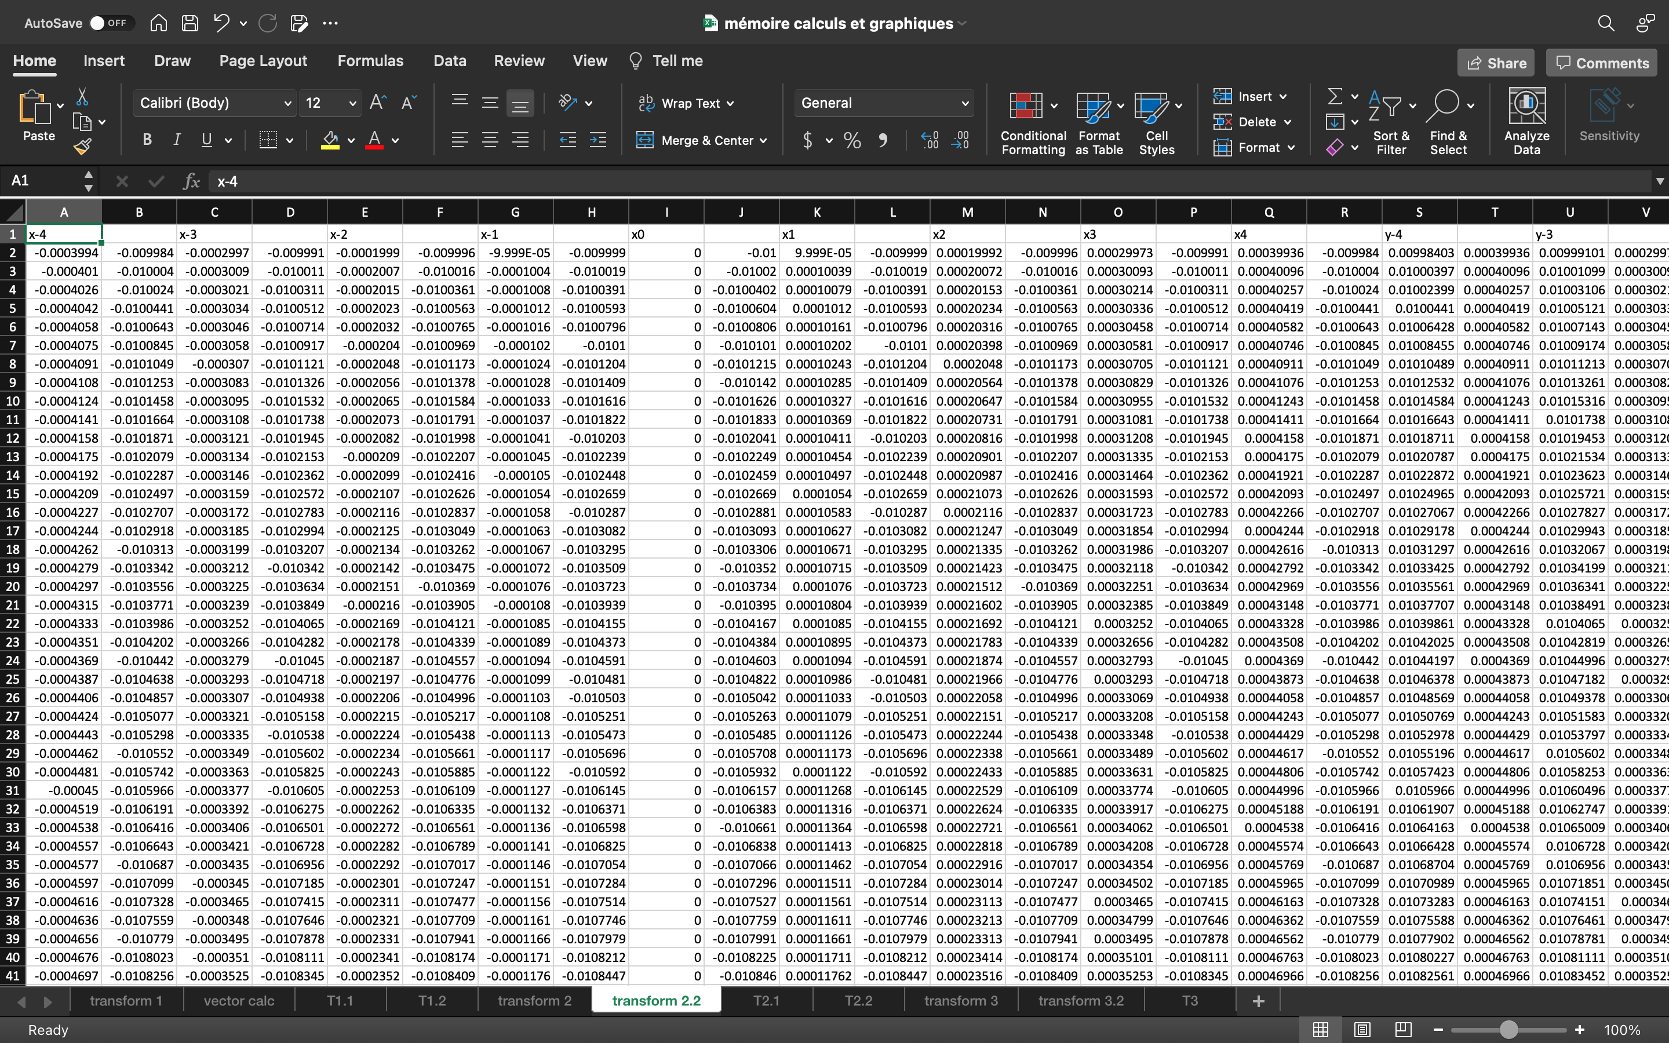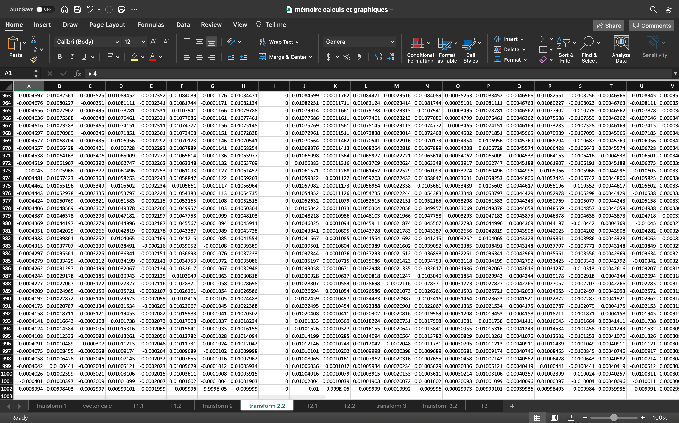



Annexe 4 : calculs pour l’exemple de rotation (seulement première et dernière lignes)

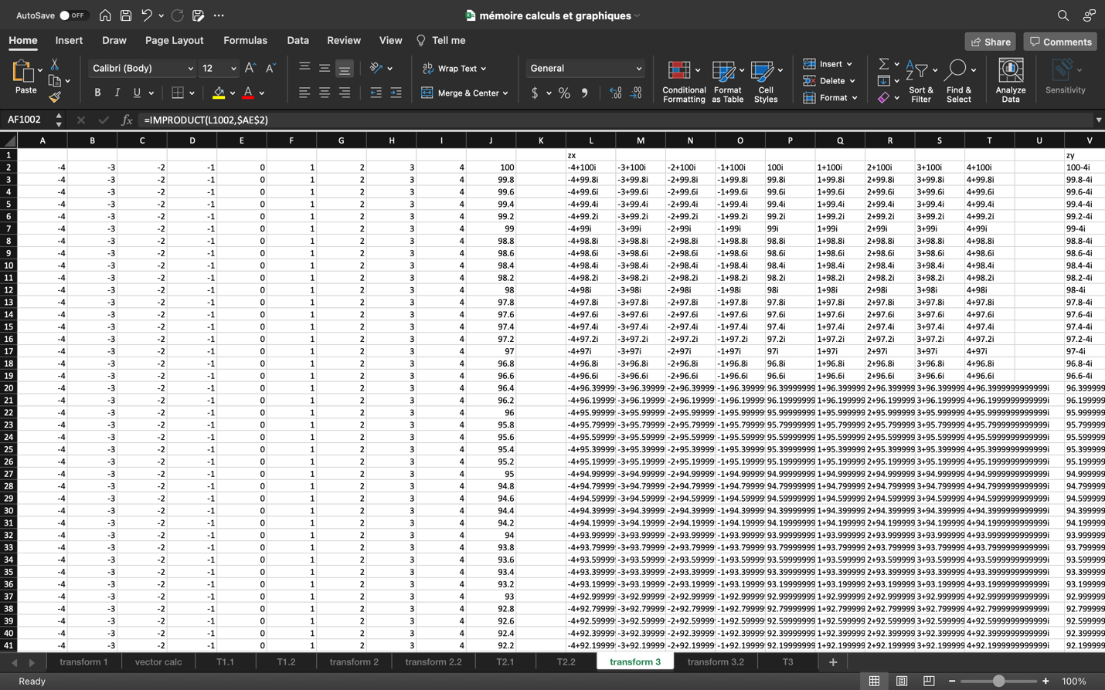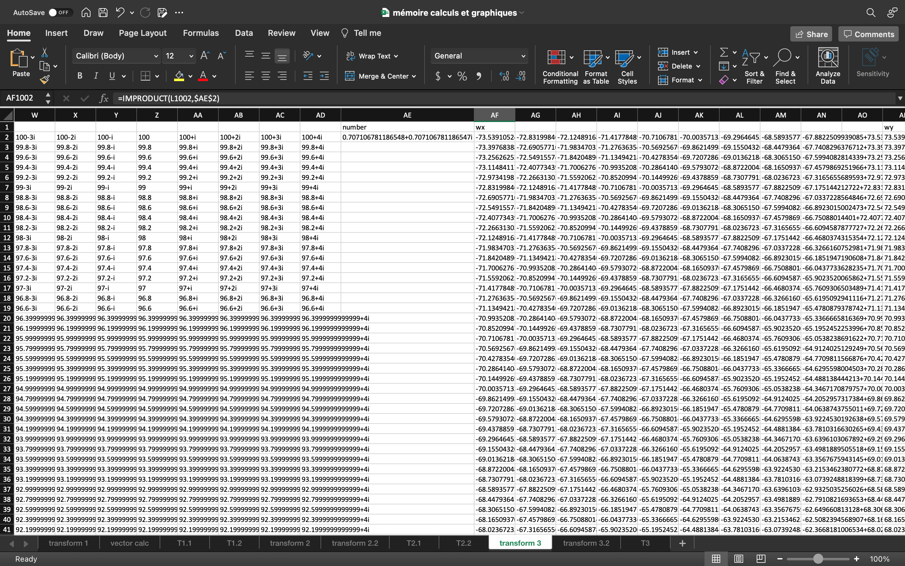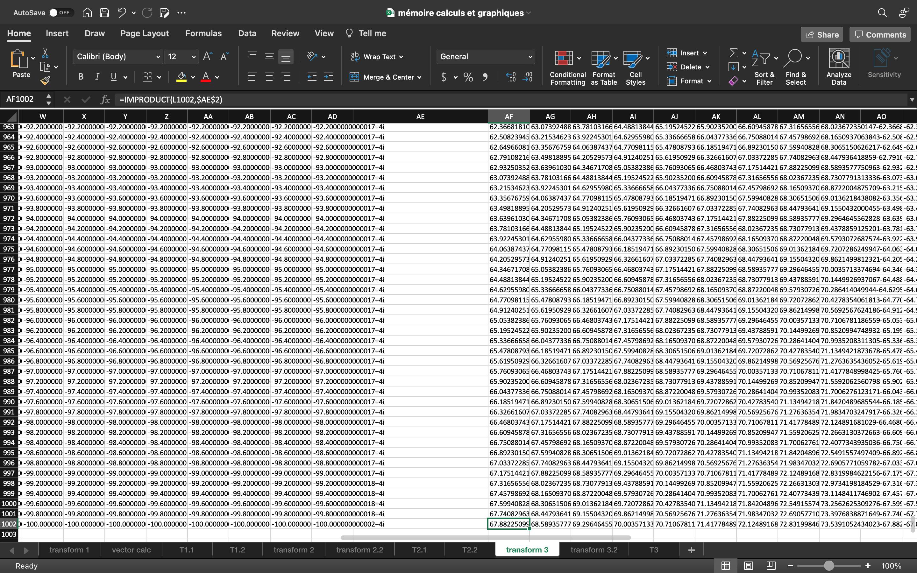

1. Hitchman, M. P.
2. Rycroft, C.
3. Fischer, S. D.